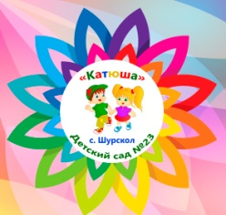 | 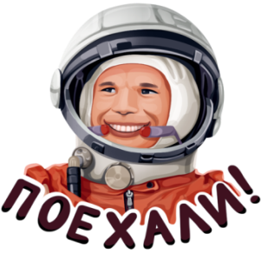 | Муниципальное дошкольное образовательное учреждение  «Детский сад № 23 с. Шурскол»  152124, Ярославская область, Ростовский район, с. Шурскол,  ул. Сельская д. 8а dou23katysha@yandex.ru,
Экспертная оценка для подведения итогов смотра-конкурса «По космическим тропинкам в Космос» -2021г
Дата 30.04.2021г.
1. Номинация: «Юрий Гагарин – первый космонавт!»
1. МДОУ «Детский сад №2 г. Ростов» - Солнышко- Сертификат участника
2. МДОУ «Детский сад № 3 г. Ростов» - Золотая рыбка - 2-е место. Дипломанты
3. МДОУ «Детский сад № 41 р.п. Петровское г. Ростов» - 3-е место (поощрение жюри). Дипломанты
4. МДОУ «Детский сад № 17 г. Ростов» - Сертификат участника
5. МДОУ «Детский сад № 17 г. Ростов» - старшая группа-3-е место. Дипломанты
6. МДОУ «Детский сад № 14 г. Ростов»- Сертификат участника
7. МДОУ «Детский сад № 23 с. Шурскол» - 1-е место. Дипломанты

1. Номинация: «Юрий Гагарин – первый космонавт!» общий балл участников, победители.
1 | 2 | 3 | 4 | 5 | 6 | 7
57.5 | 89 | 61.5 | 52.5 | 72 | 42.5 | 97
 | 2-е место | 3-е место- поощрение жюри |  | 3-е место |  | 1-е место

